Информационное сообщение
о продаже муниципального имущества

Согласно Прогнозному плану приватизации муниципального имущества ЗАТО г.Радужный Владимирской области на 2023-2025 годы, утвержденному решением Совета народных депутатов ЗАТО г.Радужный Владимирской области от 05.09.2022 № 14/89, в соответствии с Федеральным законом от 21.12.2001 № 178-ФЗ «О приватизации государственного и муниципального имущества», Положением об организации и проведении продажи государственного или муниципального имущества в электронной форме, утвержденным постановлением Правительства Российской Федерации от 27.08.2012 № 860, во исполнение постановления администрации ЗАТО г.Радужный Владимирской области от 12.05.2023 № 629 «Об утверждении условий приватизации муниципального имущества», проводится аукцион по продаже муниципального имущества ЗАТО г.Радужный Владимирской области.

Условия приватизации муниципального имущества
ЗАТО г.Радужный Владимирской области
Решение о приватизации муниципального имущества принято постановлением администрации ЗАТО г.Радужный Владимирской области от 04.05.2023 № 593 «О проведении приватизации муниципального имущества.
Приватизации подлежит следующее муниципальное имущество:
Лот № 1 - автомобиль Джип Grand Cherokee, год выпуска - 2004, тип ТС – легковой прочее, цвет кузова (кабины, прицепа) – черный, номер ПТС - 33 ОН 166349, VIN -1J8G2E8J34Y165303, государственный регистрационный знак – М144НТ33.
Комплектация:
- Автомобильные шины для автомобиля Jepp Grand Cherokee (Nokia HKPL 8 SUV) – 4 шт.;
- Аккумулятор Mytllu 631021 62 а/ч – 1 шт.;
- Диски колесные 17*7,5Г,ч,99-/хром/ - 5 шт.
- Коврики салона – 1 комплект;
- Шина пневматическая для легкового автомобиля Jepp Grand Cher (Viatty Bosko 237 A/T 112H 265/65 R17 лет) – 4 шт.;
- Бензин неэтилированный марки АИ-95 – 33,2 л
Техническое состояние автомобиля:
- в отношении кузова требуется проведение кузовных, сварочных и окрасочных работ;
- в салоне требуется внутренняя отделка, замена обивки сидений;
- в отношении двигателя требуется проведение капитального ремонта;
- требуется замена заднего моста и задних амортизаторов.

Собственник имущества - муниципальное образование ЗАТО г.Радужный Владимирской области.
Продавец - Комитет по управлению муниципальным имуществом администрации ЗАТО г.Радужный Владимирской области. 600910, Владимирская область, г.Радужный, 1 квартал, д.55, каб.331, тел. 8-49254-3-29-51, 8-49254-3-19-04, e-mail: kumiraduga@yandex.ru.
2. Способ приватизации муниципального имущества – продажа на аукционе в электронной форме с открытой формой подачи предложений о цене имущества.
Оператор – Акционерное общество «Единая электронная торговая площадка» www.roseltorg.ru.

3. Информационное сообщение о продаже муниципального имущества, находящегося в собственности муниципального образования ЗАТО г.Радужный Владимирской области, размещается на официальном сайте Российской Федерации в сети «Интернет» для размещения информации о проведении торгов www.torgi.gov.ru, на электронной торговой площадке АО «Единая электронная торговая площадка» www.roseltorg.ru, на официальном сайте муниципального образования ЗАТО г.Радужный Владимирской области www.raduzhnyi-city.ru в разделе «КУМИ/Торги по муниципальному имуществу».

4. Начальная цена продажи муниципального имущества
Начальная цена продажи муниципального имущества установлена равной рыночной стоимости имущества, определенной независимым оценщиком в соответствии с законодательством Российской Федерации об оценочной деятельности, и составляет 599 000 (Пятьсот девяносто девять тысяч) рублей 00 копеек, с учетом НДС.
Налог на добавленную стоимость (НДС) в составе цены, сложившейся по результатам торгов, уплачивается победителем аукциона в порядке, установленном действующим законодательством.

5. «Шаг» аукциона устанавливается в размере 5% начальной цены продажи муниципального имущества и составляет 29 950 (Двадцать девять тысяч девятьсот пятьдесят) рублей 00 копеек.
6. Сроки, время приема заявок и проведения аукциона
Заявки принимаются круглосуточно на электронной торговой площадке АО «Единая электронная торговая площадка» www.roseltorg.ru. Время – московское.
Начало приема заявок на участие в электронном аукционе – 19.05.2023 с 10 час. 00 мин.
Окончание приема заявок на участие в электронном аукционе – 14.06.2023 до 23 час. 00 мин.
Рассмотрение заявок, документов претендентов и признание претендентов участниками аукциона осуществляется 20.06.2023
Проведение аукциона (дата и время начала приема предложений от участников аукциона) – 22.06.2023 в 10 час. 00 мин. на электронной торговой площадке АО «Единая электронная торговая площадка» www.roseltorg.ru.
Продавец может отказаться от проведения аукциона не позднее чем за 3 (три) дня до даты его проведения.
7. Место и срок подведения итогов электронного аукциона
Итоги электронного аукциона подводятся 22.06.2023 по адресу: Владимирская область, г.Радужный, 1 квартал, д.55, каб.331, Комитет по управлению муниципальным имуществом администрации ЗАТО г.Радужный Владимирской области.
8. Информация о предыдущих торгах по продаже имущества
Торги по продаже муниципального имущества, указанного в настоящих условиях приватизации, ранее не проводились.
9. Условия участия в приватизации муниципального имущества
Покупателями муниципального имущества могут быть любые физические и юридические лица, за исключением отдельных категорий лиц в соответствии со статьей 5 Федерального закона от 21.12.2001 № 178-ФЗ «О приватизации государственного и муниципального имущества», с учетом ограничений на право ведения хозяйственной и предпринимательской деятельности, владения, пользования и распоряжения природными ресурсами, недвижимым имуществом, установленных Законом Российской Федерации от 14.07.1992 года № 3297-1 «О закрытом административно-территориальном образовании».
Лицо, отвечающее требованиям Федерального закона от 21.12.2001 № 178-ФЗ «О приватизации государственного и муниципального имущества», для участия в электронном аукционе не позднее времени окончания приема заявок обязано осуществить следующие действия:
- внести задаток в размере 10% начальной цены муниципального имущества;
- в установленном порядке лично или через своего представителя подать заявку с приложением необходимых документов, указанных в информационном сообщении о проведении аукциона.

10. Порядок осуществления осмотра муниципального имущества
Осмотр муниципального имущества, подлежащего приватизации, осуществляется в рабочие дни в период приема заявок (с 19.05.2023 по 14.06.2023) с 8 час. 00 мин. до 17 час. 00 мин., кроме выходных (суббота, воскресенье) и праздничных дней, по предварительному согласованию с Комитетом по управлению муниципальным имуществом администрации ЗАТО г.Радужный Владимирской области.
Претензии победителя аукциона либо лица, признанного единственным участником аукциона, относительно технического состояния транспортного средства, после заключения договора купли – продажи не могут быть предъявлены к Продавцу и Продавцом не принимаются.

11. Порядок подачи заявок на участие в аукционе
Для обеспечения доступа к подаче заявки и дальнейшей процедуре электронного аукциона претенденту необходимо пройти регистрацию на электронной торговой площадке АО «Единая электронная торговая площадка» www.roseltorg.ru в соответствии с ее Регламентом. Регистрации на электронной площадке подлежат претенденты, ранее не зарегистрированные на электронной площадке или регистрация которых на электронной площадке была ими прекращена.
Подача заявки осуществляется из «личного кабинета» претендента. «Личный кабинет» является персональным рабочим разделом на электронной площадке, доступ к которому может иметь только зарегистрированное на электронной площадке лицо путем ввода через интерфейс сайта идентифицирующих данных (имени пользователя и пароля).
Заявка подается путем заполнения ее электронной формы, представленной в Приложениях №№ 1,2 к настоящим условиям, размещения ее электронного образа с приложением электронных образов документов в соответствии с перечнем, указанным в настоящих условиях, на сайте электронной торговой площадки www.roseltorg.ru.
Для участия в электронном аукционе претенденты (лично или через своего представителя) одновременно с заявкой на участие в аукционе представляют электронные образы документов на бумажном носителе, преобразованных в электронно-цифровую форму путем сканирования с сохранением их реквизитов, заверенных электронной подписью. К документам также прилагается их опись (форма документа представлена в Приложении № 3 к настоящим условиям).
Допустимый размер файла 20 Мбайт (включительно) в следующих форматах: .doc, .docx, .pdf, .txt, .rtf, .zip, .rar, .7z, .jpg, .gif, .png.

Физическими лицами представляются:
- заявка на участие в аукционе (Приложение № 1 к настоящим условиям);
- документ, удостоверяющий личность или копии всех его листов;
- оформленная в установленном порядке доверенность на осуществление действий от имени претендента (в случае, если от имени претендента действует его представитель) или нотариально заверенная копия такой доверенности;
- опись документов, входящих в состав заявки (Приложение № 3 к настоящим условиям).
Юридическими лицами представляются:
- заявка на участие в аукционе (Приложение № 2 к настоящим условиям);
- заверенные копии учредительных документов;
- документ, содержащий сведения о доле Российской Федерации, субъекта Российской Федерации или муниципального образования в уставном капитале юридического лица (реестр владельцев акций либо выписка из него или заверенное печатью юридического лица (при наличии печати) и подписанное его руководителем письмо) (Приложение № 4 к настоящим условиям);
- документ, подтверждающий полномочия руководителя юридического лица на осуществление действий от имени юридического лица (копия решения о назначении этого лица или о его избрании), и в соответствии с которым руководитель юридического лица обладает правом действовать от имени юридического лица без доверенности;

- оформленная в установленном порядке доверенность на осуществление действий от имени претендента (в случае, если от имени претендента действует его представитель) или нотариально заверенная копия такой доверенности. В случае, если доверенность на осуществление действий от имени претендента подписана лицом, уполномоченным руководителем юридического лица, заявка должна содержать также документ, подтверждающий полномочия этого лица.
- опись документов, входящих в состав заявки (Приложение № 3 к настоящим условиям).
Одно лицо имеет право подать только одну заявку.

Претендент вправе не позднее дня окончания приема заявок отозвать заявку путем направления уведомления об отзыве заявки на электронную площадку.

В случае отзыва претендентом заявки уведомление об отзыве заявки вместе с заявкой в течение одного часа поступает в «личный кабинет» продавца, о чем претенденту направляется соответствующее уведомление.

12. Порядок и срок отзыва заявок, порядок внесения изменений в заявку

Претендент вправе не позднее дня окончания приема заявок отозвать заявку путем направления уведомления об отзыве заявки на электронную площадку.

В случае отзыва Претендентом заявки в установленном порядке, уведомление об отзыве заявки вместе с заявкой в течение одного часа поступает в «личный кабинет» Продавца, о чем Претенденту направляется соответствующее уведомление.

Изменение заявки допускается только путем подачи Претендентом новой заявки в установленные в информационном сообщении сроки о проведении аукциона, при этом первоначальная заявка должна быть отозвана.

13. Размер задатка, срок, порядок его внесения и возврата

Не позднее времени окончания приема заявок для участия в аукционе претендент вносит задаток в размере 10% начальной цены продажи муниципального имущества, что составляет 59 900 (Пятьдесят девять тысяч девятьсот) рублей 00 копеек.
Для внесения задатка на участие в электронном аукционе оператор электронной площадки при аккредитации претендента открывает ему лицевой счет для проведения операций по обеспечению участия в электронных торгах. Одновременно с уведомлением об аккредитации на электронной площадке оператор электронной площадки направляет вновь аккредитованному претенденту реквизиты этого счета.
До момента подачи заявки на участие в электронных торгах претендент должен произвести перечисление средств в размере задатка на участие в торгах со своего расчетного счета на открытый у оператора электронной площадки лицевой счет для проведения операций по обеспечению участия в электронных торгах.
Для перевода денежных средств на открытый лицевой счет претенденту необходимо осуществить банковский платеж на реквизиты, полученные при аккредитации в системном сообщении от электронной площадки. Назначение платежа – задаток для участия в электронном аукционе по продаже муниципального имущества.
Оператор электронной площадки производит блокирование денежных средств в размере задатка на открытом лицевом счете претендента.
В случае отсутствия (непоступления) в указанный срок суммы задатка, обязательства претендента по внесению задатка считаются неисполненными и претендент к участию в электронных торгах не допускается.
Прекращение блокирования денежных средств на открытом лицевом счете претендентов (участников) осуществляет оператор электронной площадки в порядке, установленном Регламентом электронной торговой площадки АО «Единая электронная торговая площадка»:
- претендентам, отозвавшим заявки до окончания срока подачи заявок, - в течение 5 (пяти) календарных дней со дня формирования уведомления об отзыве заявки в личном кабинете претендента;
- претендентам, отозвавшим заявки позднее дня окончания приема заявок, либо в случае признания продажи имущества несостоявшейся - в течение 5 (пяти) календарных дней со дня подписания протокола о признании претендентов участниками продажи имущества;
- претендентам, не допущенным к участию в продаже имущества, - в течение 5 (пяти) календарных дней со дня подписания протокола о признании претендентов участниками продажи имущества;
- участникам, не признанным победителями, - в течение 5 (пяти) календарных дней со дня подведения итогов продажи имущества.
Задаток победителя продажи муниципального имущества засчитывается в счёт оплаты стоимости приобретаемого имущества и подлежит перечислению оператором электронной площадки в установленном порядке в бюджет ЗАТО г.Радужный Владимирской области в течение 5 (пяти) календарных дней с даты подписания договора купли-продажи сторонами.
При уклонении или отказе победителя аукциона либо лица, признанного единственным участником аукциона, в случае, установленном в абзаце втором пункта 3 статьи 18 Федерального закона от 21.12. 2001 № 178-ФЗ «О приватизации государственного и муниципального имущества», от заключения в установленный срок договора купли-продажи имущества задаток ему не возвращается и он утрачивает право на заключение указанного договора.
Информационное сообщение о проведении аукциона является публичной офертой для заключения договора о задатке в соответствии со статьей 437 Гражданского кодекса Российской Федерации, а подача претендентом заявки и перечисление задатка являются акцептом такой оферты, после чего договор о задатке считается заключенным в письменной форме.
14. ЗАТО г.Радужный является закрытым административно-территориальным образованием, на территории которого действует особый режим въезда и ведения производственно-хозяйственной деятельности, установленные Законом Российской Федерации от 14.07.1992 № 3297-1 «О закрытом административно-территориальном образовании», Положением об обеспечении особого режима безопасного функционирования в закрытом административно-территориальном образовании, на территории которого расположены организации и (или) объекты, находящиеся в ведении Министерства промышленности и торговли Российской Федерации, утвержденным Постановлением Правительства Российской Федерации от 22.06.2017 № 735, Инструкцией о пропускном режиме в контролируемой зоне ЗАТО г.Радужный Владимирской области.
15. Допуск на территорию города иногородних граждан осуществляется в установленном порядке по пропускам. Пропуск оформляется на основании письменной заявки на имя главы города по адресу: 600910, Владимирская область, г.Радужный, 1 квартал, дом 55, либо на адрес электронной почты: radugn@avo.ru с обоснованием необходимости въезда на территорию ЗАТО г.Радужный Владимирской области, поданной не позднее десяти рабочих дней до дня въезда.
К заявлению прикладываются: копия паспорта гражданина, прибывающего на территорию ЗАТО г.Радужный Владимирской области, с отметкой о регистрации по месту жительства.

16. Определение участников аукциона
В указанный в информационном сообщении день определения участников аукциона Продавец рассматривает заявки и документы претендентов.
По результатам рассмотрения заявок и документов Продавец принимает решение о признании претендентов участниками аукциона.
Претендент не допускается к участию в аукционе по следующим основаниям:
- представленные документы не подтверждают право претендента быть покупателем в соответствии с законодательством Российской Федерации;
- представлены не все документы в соответствии с перечнем, указанным в информационном сообщении, или оформление указанных документов не соответствует законодательству Российской Федерации;
- заявка подана лицом, не уполномоченным претендентом на осуществление таких действий;
- не подтверждено поступление в установленный срок задатка на счет, открытый у оператора электронной площадки для проведения операций по обеспечению участия в электронных торгах.
Настоящий перечень оснований отказа претенденту на участие в аукционе является исчерпывающим.
Продавец в день рассмотрения заявок и документов претендентов и установления факта поступления задатка подписывает протокол о признании претендентов участниками, в котором приводится перечень принятых заявок (с указанием имен (наименований) претендентов), перечень отозванных заявок, имена (наименования) претендентов, признанных участниками, а также имена (наименования) претендентов, которым было отказано в допуске к участию в аукционе, с указанием оснований отказа.
Претендент, допущенный к участию в аукционе, приобретает статус участника аукциона с момента оформления Продавцом протокола о признании претендентов участниками аукциона.

17. Порядок проведения электронного аукциона и определение победителей электронного аукциона
Электронный аукцион проводится на электронной торговой площадке АО «Единая электронная торговая площадка» www.roseltorg.ru в указанные в информационном сообщении день и час путем последовательного повышения участниками начальной цены на величину, равную либо кратную величине «шага аукциона».
Во время проведения процедуры аукциона оператор обеспечивает доступ участников к закрытой части электронной площадки и возможность представления ими предложений о цене имущества.
В течение одного часа со времени начала проведения процедуры аукциона участникам предлагается заявить о приобретении имущества по начальной цене. В случае, если в течение указанного времени:
- поступило предложение о начальной цене имущества, то время для представления следующих предложений об увеличенной на «шаг аукциона» цене имущества продлевается на 10 (десять) минут со времени представления каждого следующего предложения. Если в течение 10 (десяти) минут после представления последнего предложения о цене имущества следующее предложение не поступило, аукцион с помощью программно-аппаратных средств электронной площадки завершается;
- не поступило ни одного предложения о начальной цене имущества, то аукцион с помощью программно-аппаратных средств электронной площадки завершается. В этом случае временем окончания представления предложений о цене имущества является время завершения аукциона.
Во время проведения процедуры аукциона программными средствами электронной площадки обеспечивается:
- исключение возможности подачи участником предложения о цене имущества, не соответствующего увеличению текущей цены на величину «шага аукциона»;
- уведомление участника в случае, если предложение этого участника о цене имущества не может быть принято в связи с подачей аналогичного предложения ранее другим участником.
Победителем аукциона признается участник, предложивший наиболее высокую цену имущества.
Ход проведения процедуры аукциона фиксируется Оператором в электронном журнале, который направляется Продавцу в течение одного часа со времени завершения приема предложений о цене имущества для подведения итогов аукциона путем оформления протокола об итогах аукциона.
Протокол об итогах аукциона, содержащий цену имущества, предложенную победителем, и удостоверяющий право победителя на заключение договора купли-продажи имущества, подписывается Продавцом в течение одного часа со времени получения электронного журнала, но не позднее дня, следующего за днем подведения итогов аукциона, и размещается на официальных сайтах торгов в течение дня, следующего за днем подписания указанного протокола.

Процедура аукциона считается завершенной с момента подписания Продавцом протокола об итогах аукциона.
В течение одного часа со времени подписания протокола об итогах аукциона победителю направляется уведомление о признании его победителем с приложением данного протокола, а также размещается в открытой части электронной площадки следующая информация:
- наименование имущества и иные позволяющие его индивидуализировать сведения;
- цена сделки;
- фамилия, имя, отчество физического лица или наименование юридического лица Победителя.
В случае, если заявку на участие в аукционе подало только одно лицо, признанное единственным участником аукциона, договор заключается с таким лицом по начальной цене продажи муниципального имущества.
Аукцион признается несостоявшимся в следующих случаях:
- не было подано ни одной заявки на участие либо ни один из Претендентов не признан участником;
- ни один из участников не сделал предложение о начальной цене имущества;
- в случае отказа лица, признанного единственным участником аукциона, от заключения договора.
Решение о признании аукциона несостоявшимся оформляется протоколом об итогах аукциона.
18. Срок заключения договора купли-продажи муниципального имущества
С победителем аукциона либо лицом, признанным единственным участником аукциона, в случае, установленном в абзаце втором пункта 3 статьи 18 Федерального закона от 21.12.2001 № 178-ФЗ «О приватизации государственного и муниципального имущества» в течение 5 (пяти) рабочих дней с даты подведения итогов аукциона Продавцом - Комитетом по управлению муниципальным имуществом администрации ЗАТО г.Радужный Владимирской области заключается договор купли-продажи в форме электронного документа.

19. Порядок оплаты стоимости приобретаемого имущества
Оплата стоимости муниципального имущества без учета НДС производится победителем аукциона в течение 20 (двадцати) календарных дней со дня заключения договора купли-продажи в бюджет ЗАТО г.Радужный Владимирской области по следующим реквизитам:
УФК по Владимирской области (КУМИ ЗАТО г. Радужный, л/сч. 04283004720)
БИК 011708377, ОКТМО 17737000,
ИНН 3308000785, КПП 330801001,
Казначейский счет (р/сч) 03100643000000012800
Банк получателя ОТДЕЛЕНИЕ ВЛАДИМИР БАНКА РОССИИ//УФК по Владимирской области г. Владимир
Единый казначейский счет (к/сч) 40102810945370000020
КБК 76711402043040000410
«Доходы от реализации иного имущества, находящегося в собственности городских округов (за исключением имущества муниципальных автономных учреждений, а также имущества муниципальных унитарных предприятий, в том числе казенных), в части реализации основных средств по указанному имуществу».
Сумма НДС в течение 20 (двадцати) календарных дней со дня заключения договора купли-продажи перечисляется в следующем порядке:
Покупателем не являющимся налоговым агентом на реквизиты:
УФК по Владимирской области (КУМИ ЗАТО г. Радужный, л/сч. 04283004720)
БИК 011708377, ОКТМО 17737000,
ИНН 3308000785, КПП 330801001,
Казначейский счет (р/сч) 03100643000000012800
Банк получателя ОТДЕЛЕНИЕ ВЛАДИМИР БАНКА РОССИИ//УФК по Владимирской области г. Владимир
Единый казначейский счет (к/сч) 40102810945370000020
КБК 76711402043040000410
«Доходы от реализации иного имущества, находящегося в собственности городских округов (за исключением имущества муниципальных автономных учреждений, а также имущества муниципальных унитарных предприятий, в том числе казенных), в части реализации основных средств по указанному имуществу»
Покупателем являющимся налоговым агентом - на расчетный счет налоговой инспекции по месту регистрации Покупателя.
20. Передача муниципального имущества по акту приема-передачи и оформление права собственности на него
Передача муниципального имущества по акту приема-передачи и оформление права собственности на него осуществляются в соответствии с законодательством Российской Федерации не позднее чем через 30 (тридцать) дней после дня полной оплаты имущества.

21. Порядок ознакомления покупателей с иной информацией, условиями договора купли-продажи муниципального имущества
Претенденты могут ознакомиться с иной информацией по приватизации муниципального имущества, в том числе с условиями договора купли-продажи на официальном сайте Российской Федерации в сети «Интернет» для размещения информации о проведении торгов www.torgi.gov.ru, на официальном сайте муниципального образования ЗАТО г.Радужный Владимирской области www.raduzhnyi-city.ru в разделе «КУМИ/Торги по муниципальному имуществу», на электронной площадке www.roseltorg.ru, а также в Комитете по управлению муниципальным имуществом администрации ЗАТО г.Радужный Владимирской области в удобное время по предварительному согласованию.

22. Порядок разъяснений положений информационного сообщения о продаже муниципального имущества
Любое заинтересованное лицо независимо от регистрации на электронной площадке вправе направить на электронный адрес оператора запрос о разъяснении положений информационного сообщения. Такой запрос в режиме реального времени направляется в «личный кабинет» Продавца для рассмотрения при условии, что запрос поступил Продавцу не позднее 5 (пяти) рабочих дней до даты окончания подачи заявок. В течение 2 (двух) рабочих дней со дня поступления запроса Продавец предоставляет оператору для размещения в открытом доступе разъяснение с указанием предмета запроса, но без указания лица, от которого поступил запрос.

Приложение № 1

ПРОДАВЦУ
Комитету по управлению муниципальным имуществом администрации ЗАТО г.Радужный Владимирской области

ЭЛЕКТРОННАЯ ФОРМА ЗАЯВКИ НА УЧАСТИЕ В АУКЦИОНЕ
с открытой формой подачи предложений о цене имущества
(для физического лица, индивидуального предпринимателя)

ЛОТ №____

г. Радужный «____» _______________20___ г.

Заполняется претендентом (его полномочным представителем)

ФИО претендента _______________________________________________________________________
Документ, удостоверяющий личность _________________ серия ________ № ____________________
Выдан ________________________________________________________________________________г.
ИНН (для индивидуальных предпринимателей) ______________________________________________
Место жительства _______________________________________________________________________
________________________________________________________________________________________
Контактный телефон _____________________________________________________________________
ФИО представителя претендента ___________________________________________________________,
действующего на основании надлежаще оформленной доверенности от «____» _________г. № ______
Документ, удостоверяющий личность представителя ________________________ №________________
Выдан ____________________________________________________ «____» _____________________ г.
Банковские реквизиты претендента:
________________________________________________________________________________________
Задаток в сумме __________________________ (______________________________________________
_______________________________________) руб. внесен «____» ________________20___г.

С условиями аукциона по продаже муниципального имущества в порядке приватизации ознакомлен в полном объеме.
Муниципальное имущество осмотрено мной лично, претензий к техническому состоянию фундамента, несущих конструкций, кровли, внешней и внутренней отделке, конструктивным элементам здания, строений и сооружений, входящих в состав лота, внутренним и наружным инженерным коммуникациям не имеется.
К заявке прилагаются документы в соответствии с перечнем, приведенным в информационном сообщении о проведении аукциона.
В соответствии с Федеральным законом от 27.07.2006 № 152-ФЗ «О персональных данных» даю согласие на использование Продавцом муниципального имущества моих персональных данных в целях, определенных Федеральным законом от 21.12.2001 № 178-ФЗ «О приватизации государственного и муниципального имущества».

Подпись Претендента (его полномочного представителя) _______(____________________________)
(подпись) (расшифровка подписи)

Приложение № 2

ПРОДАВЦУ
Комитету по управлению муниципальным имуществом администрации ЗАТО г.Радужный Владимирской области

ЭЛЕКТРОННАЯ ФОРМА ЗАЯВКИ НА УЧАСТИЕ В АУКЦИОНЕ
с открытой формой подачи предложений о цене имущества

(для юридического лица)

ЛОТ №____

г. Радужный «____» ____________20___ г.

Заполняется претендентом (его полномочным представителем)
Наименование юридического лица _________________________________________________________
________________________________________________________________________________________
Руководитель юридического лица __________________________________________________________
действующий на основании _______________________________________________________________
Юридический адрес ______________________________________________________________________
Почтовый адрес __________________________________________________________________________
ИНН __________________________ КПП _________________________ ОГРН ______________________
Телефон _________________________ Факс ________________________ E-mail ___________________
Представитель претендента _______________________________________________________________,
действующий на основании надлежаще оформленной доверенности от «____» ____________г. № ____
Документ, удостоверяющий личность представителя ______________________ №__________________
Выдан _______________________________________________________ «____» __________________ г.
Банковские реквизиты претендента: ________________________________________________________
Задаток в сумме _________________________( _______________________________________________
__________________________________________) руб. внесен «____» __________________20_____г.
С условиями аукциона по продаже муниципального имущества в порядке приватизации ознакомлен в полном объеме.
Муниципальное имущество осмотрено мной лично, претензий к техническому состоянию фундамента, несущих конструкций, кровли, внешней и внутренней отделке, конструктивным элементам здания, строений и сооружений, входящих в состав лота, внутренним и наружным инженерным коммуникациям не имеется.
В соответствии с Федеральным законом от 27.07.2006 № 152-ФЗ «О персональных данных» даю согласие на использование Продавцом муниципального имущества моих персональных данных в целях, определенных Федеральным законом от 21.12.2001 № 178-ФЗ «О приватизации государственного и муниципального имущества».

Подпись претендента (представителя претендента)

_____________________ __________________ _________________________
(должность) (подпись) (расшифровка подписи)
м.п.

Приложение № 3

О П И С Ь
документов, представленных претендентом для участия в электронном аукционе
с открытой формой подачи предложений о цене имущества

ЛОТ № ________

Претендент (представитель претендента) __________________________________________

_______________________________________________________________________________________
(полное наименование юридического лица или Ф.И.О. физического лица, подающего заявку)

подтверждает, что для участия в электронном аукционе по приватизации муниципального имущества представлены следующие документы:

№ п/п | Наименование документа | Кол-во листов
1. | Заявка на участие в аукционе
2. | Копия документа, удостоверяющего личность претендента или его представителя (для физического лица)
3. | Копия надлежаще оформленной доверенности, выданной представителю претендента (при необходимости)
4. | Заверенные копии учредительных документов
5. | Документ, содержащий сведения о доле Российской Федерации, субъекта Российской Федерации или муниципального образования в уставном капитале юридического лица (реестр владельцев акций либо выписка из него или заверенное печатью юридического лица и подписанное его руководителем письмо)
6. | Документ, подтверждающий полномочия руководителя юридического лица на осуществление действий от имени юридического лица
 | Итого:

Претендент:

________________________________________________________________________________________

______________________________ «____» ____________________20___г.
подпись претендента

Приложение № 4
ПРОЕКТ
Д О Г О В О Р № ___________
купли-продажи транспортного средства

г. Радужный | «___» ________ 20____ года

Комитет по управлению муниципальным имуществом администрации ЗАТО г.Радужный Владимирской области, действующий от имени муниципального образования ЗАТО г.Радужный Владимирской области, именуемый в дальнейшем «Продавец», в лице________________ __________________________, действующего на основании ________________________, с одной стороны,
и _______________________, именуемый в дальнейшем «Покупатель», с другой стороны, в соответствии с «Прогнозным планом приватизации муниципального имущества ЗАТО г.Радужный Владимирской области на 2023-2025 годы», утвержденным решением Совета народных депутатов ЗАТО г.Радужный Владимирской области от 05.09.2022 № 14/89, постановлениями администрации ЗАТО г.Радужный Владимирской области от 04.05.2023 № 593 «О проведении приватизации муниципального имущества», от _________ № ___________ «Об утверждении условий приватизации муниципального имущества», заключили настоящий Договор о нижеследующем.
1. Предмет договора
1.1. На основании протокола от ___________ № ________ «_________________», Продавец продает, а Покупатель приобретает в собственность следующее имущество муниципальной казны ЗАТО г.Радужный Владимирской области - автомобиль Джип Grand Cherokee, имеющее следующие характеристики:

Марка, модель ТС | ДЖИП ГРАНД ЧЕРОКИ
Идентификационный номер (VIN) | 1J8G2E8J34Y165303
Год выпуска | 2004
Тип ТС | Легковой прочее
Модель, № двигателя | -
Шасси (рама) № | отсутствует
Кузов (кабина, прицеп) № | 1J8G2E8J34Y165303
Цвет кузова (кабины, прицепа) | черный
Мощность двигателя, л.с. (кВт) | 258 л.с. (190кВт)
Рабочий объем двигателя, куб.см | 4701
Тип двигателя | Бензиновый на бензине
Номер и дата ПТС | 33 ОН 166349 от 16.12.2016
Государственный регистрационный знак | М144 НТ33
именуемое далее – «Транспортное средство».
Комплектация транспортного средства:
- Автомобильные шины для автомобиля Jepp Grand Cherokee (Nokia HKPL 8 SUV) – 4 шт.;
- Аккумулятор Mytllu 631021 62 а/ч – 1 шт.;
- Диски колесные 17*7,5Г,ч,99-/хром/ - 5 шт.
- Коврики салона – 1 комплект;
- Шина пневматическая для легкового автомобиля Jepp Grand Cher (Viatty Bosko 237 A/T 112H 265/65 R17 лет) – 4 шт.;
- Бензин неэтилированный марки АИ-95 – 33,2 л.
Техническое состояние автомобиля:
- в отношении кузова требуется проведение кузовных, сварочных и окрасочных работ;
- в салоне требуется внутренняя отделка, замена обивки сидений;
- в отношении двигателя требуется проведение капитального ремонта;
- требуется замена заднего моста и задних амортизаторов.

1.2. На момент подписания настоящего Договора Транспортное средство осмотрено Покупателем лично. Претензий Покупателя, касающихся технического состояния Транспортного средства, не имеется.
1.3. Продавец гарантирует, что до заключения настоящего Договора вышеуказанное Транспортное средство никому не продано, не подарено, не заложено, в споре, под арестом или запрещением не состоит, арендой, или какими-либо иными обязательствами не обременено.
1.4. Приобретённое Транспортное средство подлежит регистрации в органах ГИБДД.

2. Цена, порядок и условия оплаты
2.1. Цена Договора составляет ___________ (сумма прописью) рублей ___копеек (в том числе НДС- ________________ рублей ____ копеек).
2.2. Внесённый Покупателем задаток в сумме ____________ (сумма прописью) рублей ____ копеек засчитывается в счёт оплаты приобретаемого Транспортного средства и перечисляется в доходную часть бюджета ЗАТО г.Радужный Владимирской области в течение 5 (пяти) календарных дней с даты подписания настоящего Договора Сторонами.
2.3. Покупателю надлежит произвести оплату стоимости Транспортного средства без учета НДС безналичным расчетом в сумме ___________________ (сумма прописью) рублей ____ копеек.
Указанные денежные средства вносятся Покупателем в бюджет ЗАТО г.Радужный Владимирской области в течение 20 (двадцати) календарных дней со дня заключения договора купли-продажи по следующим реквизитам:
УФК по Владимирской области (КУМИ ЗАТО г. Радужный, л/сч. 04283004720)
БИК 011708377, ОКТМО 17737000,
ИНН 3308000785, КПП 330801001,
Казначейский счет (р/сч) 03100643000000012800
Банк получателя ОТДЕЛЕНИЕ ВЛАДИМИР БАНКА РОССИИ//УФК по Владимирской области г. Владимир
Единый казначейский счет (к/сч) 40102810945370000020
КБК 76711402043040000410
«Доходы от реализации иного имущества, находящегося в собственности городских округов (за исключением имущества муниципальных автономных учреждений, а также имущества муниципальных унитарных предприятий, в том числе казенных), в части реализации основных средств по указанному имуществу».
2.4. НДС в сумме ________ (сумма прописью) рублей ____ копеек в течение 20 (двадцати) календарных дней со дня заключения договора купли-продажи перечисляется в следующем порядке:
Покупателем не являющимся налоговым агентом на реквизиты:
УФК по Владимирской области (КУМИ ЗАТО г. Радужный, л/сч. 04283004720)
БИК 011708377, ОКТМО 17737000,
ИНН 3308000785, КПП 330801001,
Казначейский счет (р/сч) 03100643000000012800
Банк получателя ОТДЕЛЕНИЕ ВЛАДИМИР БАНКА РОССИИ//УФК по Владимирской области г. Владимир
Единый казначейский счет (к/сч) 40102810945370000020
КБК 76711402043040000410
«Доходы от реализации иного имущества, находящегося в собственности городских округов (за исключением имущества муниципальных автономных учреждений, а также имущества муниципальных унитарных предприятий, в том числе казенных), в части реализации основных средств по указанному имуществу».
Покупателем являющимся налоговым агентом - на расчетный счет налоговой инспекции по месту регистрации Покупателя.
2.5. Стороны в течение 3-х рабочих дней со дня полной оплаты Покупателем приобретенного Транспортного средства подписывают акт сверки расчётов, который служит основанием для передачи Транспортного средства Покупателю по акту приема-передачи.
2.6. Расходы, связанные с постановкой на учет Транспортного средства в органах ГИБДД, производятся за счёт средств Покупателя.

3. Приём-передача транспортного средства
3.1. Продавец обязуется передать в собственность Покупателя, а Покупатель принять по акту приема-передачи Транспортное средство не позднее чем через 30 (тридцать) дней после дня полной оплаты Покупателем приобретаемого Транспортного средства, произведённой в соответствии с пунктами 2.3 и 2.4 настоящего Договора.
3.2. С даты подписания акта приема-передачи Транспортного средства Покупатель принимает права владения и пользования Транспортным средством, в том числе обязанность по его сохранности и содержанию.
3.3. Право собственности Покупателя на приобретаемое Транспортное средство возникает после полной оплаты стоимости Транспортного средства и подписания акта приема-передачи, указанного в пункте 3.1. настоящего договора.
4. Ответственность сторон
4.1. В случае неисполнения Покупателем обязательств по оплате стоимости Имущества в порядке, предусмотренном настоящим Договором, Покупатель уплачивает Продавцу пени в размере одной трехсотой ключевой ставки Центрального банка Российской Федерации, действующей на день исполнения денежного обязательства, от неоплаченной суммы за каждый день просрочки платежа.
4.2. В случае неисполнения Продавцом обязательства по передаче Имущества Продавец уплачивает Покупателю пени в размере одной трехсотой ключевой ставки Центрального банка Российской Федерации, действующей на день исполнения обязательства по передаче Имущества, от цены Договора за каждый день просрочки передачи.
4.3. В случае, если Покупатель в нарушение условий Договора откажется принять Имущество или оплатить его в сроки, установленные настоящим Договором, Продавец вправе расторгнуть настоящий Договор в установленном законодательством порядке.
4.4. В иных случаях нарушения Договора стороны несут ответственность в соответствии с действующим законодательством Российской Федерации.
5. Заключительные положения
5.1. Договор вступает в силу с момента его подписания Сторонами.
5.2. Договор заключается Сторонами в электронной форме.
ПРИЛОЖЕНИЕ: Копия паспорта транспортного средства, 1 экз., на 1л.

6. Юридические адреса и платежные реквизиты сторон
ПРОДАВЕЦ  Комитет по управлению муниципальным имуществом администрации ЗАТО г.Радужный Владимирской области  1 квартал, дом 55, каб. 329, г.Радужный,  Владимирская область, 600910  Тел.: (49254) 3-29-51, факс: (49254) 3-29-51  E-mail: kumiraduga@yandex.ru  ОГРН 1033303402131,  ИНН 3308000785, КПП 330801001  Финансовое управление администрации ЗАТО г.Радужный (КУМИ ЗАТО г. Радужный, л/сч. 03283004720)  Р/с 03231643177370002800  ОТДЕЛЕНИЕ ВЛАДИМИР БАНКА РОССИИ//УФК по Владимирской области г.Владимир, БИК 011708377  к/с 40102810945370000020  __________________________________  (должность) | ПОКУПАТЕЛЬ
______________ ___________________  (подпись) (расшифровка подписи) | ________________ ___________________  (подпись) (расшифровка подписи)
«____» ________________________ 20___ г. | «____» ___________________ 20____ г.
м.п.

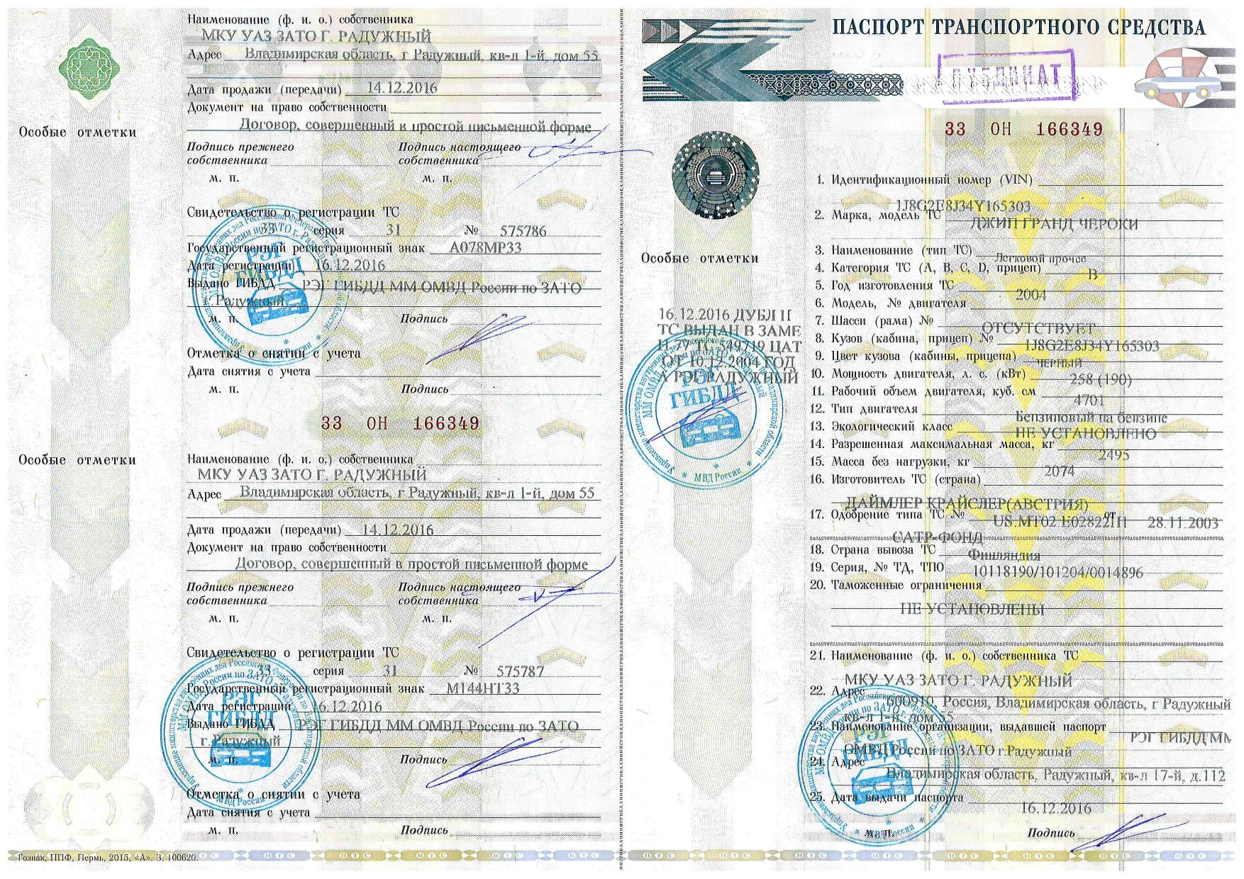

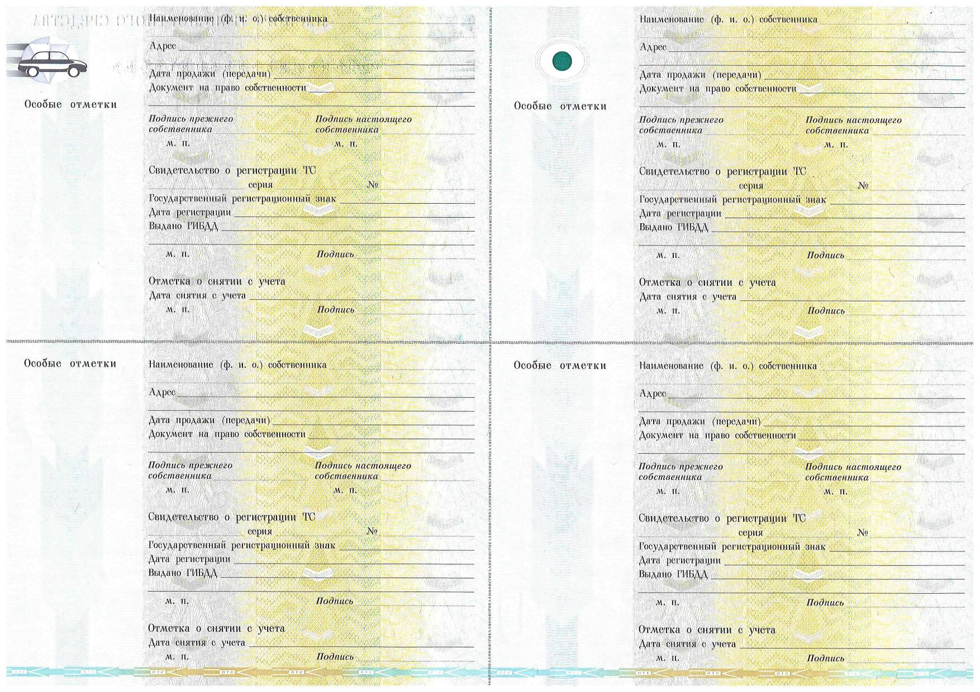

Приложение № 5

Документ, содержащий сведения о доле Российской Федерации, субъекта Российской Федерации или муниципального образования в уставном капитале юридического лица
(при наличии доли)

(наименование юридического лица)

уведомляет, что доля Российской Федерации, субъекта Российской Федерации или муниципального образования в уставном капитале юридического лица составляет________________________(_____________________________________________) процентов. (цифрами) (прописью)

____________________ ____________________ ________________________
(наименование должности) (подпись) _{(Ф.И.О.)}

Приложение № 6

Документ, содержащий сведения о доле Российской Федерации, субъекта Российской Федерации или муниципального образования в уставном капитале юридического лица
(при отсутствии доли)

(наименование юридического лица)

уведомляет, что доля Российской Федерации, субъекта Российской Федерации или муниципального образования в уставном капитале юридического лица отсутствует.

____________________ _________________ ________________________
(наименование должности) (подпись) _{(Ф.И.О.)}

